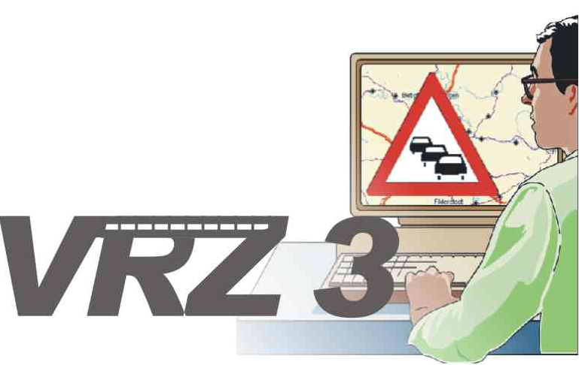
Systemerweiterung
der Verkehrsrechnerzentrale
in Baden-Württemberg
SW-Prüfdokumentation
Segment 4, SWE 4.3 – DUA – PL-Prüfung logisch UFD

Version | 1.0
Stand | 18.07.2007
Produktzustand | vorgelegt
Datei | 0000.doc
Projektkoordinator | Herr Dr. Pfeifle
Projektleiter | Herr Dr. Pfeifle
Projektträger | Regierungspräsidium Tübingen  Landesstelle für Straßentechnik  Heilbronner Str. 300 - 302  70469 Stuttgart
Ansprechpartner | Herr Dr. Pfeifle

Allgemeines

Verteiler
Organisationseinheit | Name | Anzahl Kopien | Vermerk
PG VRZ 3 |  |  | Bereitstellung in Auslieferungspaket für SWE 4.3

Änderungsübersicht
Version | Datum | Kapitel | Bemerkungen | Bearbeiter
1.0 | 18.07.2007 |  | Erstellung | Th. Thierfelder

Inhaltsverzeichnis
0 Allgemeines 2
0.1 Verteiler 2
0.2 Änderungsübersicht 2
0.3 Inhaltsverzeichnis 3
0.4 Abkürzungsverzeichnis 4
0.5 Definitionen 4
0.6 Referenzierte Dokumente 4
0.7 Abbildungsverzeichnis 4
1 Allgemeines 5
1.1 Voraussetzungen 5
1.2 Durchführung 5

Abkürzungsverzeichnis
Es werden keine speziellen Abkürzungen benutzt.

Definitionen
Es werden keine Definitionen benötigt.

Referenzierte Dokumente
[PrSpez2.0] | Prüfspezifikation QS-02.04.00.00.00-PrSpez-2.0

Abbildungsverzeichnis
Abbildung 1.1: Statische Variable mit den Verbindungsdaten der Testapplikation zum Datenverteiler, auf dem die Pl-Prüfung logisch UFD läuft. 5

Allgemeines
In diesem Dokument sind alle Vorgänge dokumentiert, die zur erfolgreichen Durchführung der Tests von SWE Pl-Prüfung logisch UFD (aus Prüfspezifikation) notwendig sind.
Die automatischen Tests, die in Zusammenhang mit der Prüfspezifikation [PrSpez2.0] durchgeführt werden, befinden sich unterhalb des Packages de.bsvrz.dua.pllogufd (im Verzeichnis junit) und sind als JUnit-Tests ausführbar.

Voraussetzungen
Folgende Vorraussetzungen müssen bestehen, um den vorgeschriebenen Test von SWE Pl-Prüfung logisch UFD nach Prüfspezifikation [PrSpez2.0] durchführen zu können:

- Es muss die Testkonfiguration extra/TestKonfig.zip gestartet sein,
- Es muss die Applikation VerwaltungPlPruefungLogischUFD mit den Startparametern (
-datenverteiler=xxx.xxx.xxx.xxx:xxxx -benutzer=Tester
-authentifizierung=passwd
- -KonfigurationsBereichsPid=kb.duaTestObjekteUFD) gestartet sein,
- Die Parametrierung muss so parametriert sein, dass alle Parameter aller Systemobjekte gespeichert werden.
- Die formale Plausibilisierung wird hier nicht getestet und darf für keinen der betrachteten Sensoren aktiviert sein.
- Innerhalb der Klasse de.bsvrz.dua.pllogufd.PlPruefungLogischUFDTest müssen die Verbindungsdaten angepasst werden:

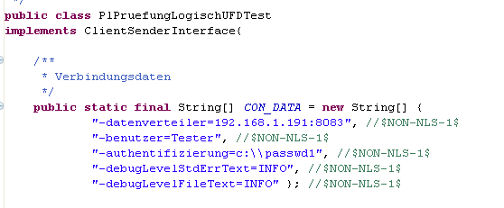
Abbildung 1.1: Statische Variable mit den Verbindungsdaten der Testapplikation zum Datenverteiler, auf dem die Pl-Prüfung logisch UFD läuft.

Durchführung
Es gibt für jedes Modul bzw. jedes Submodul innerhalb der Pl-Prüfung logisch UFD einen eigenen Test, der sich an den innerhalb der Prüfspezifikation [PrSpez2.0] vorgeschriebenen Prüffall hält. Genauere Erklärungen zu den einzelnen Test-Routinen befinden sich im Quelltext der Testläufe:

- Modul Ausfallüberwachung:
  - de.bsvrz.dua.pllogufd.testausfall.UFDAusfallUeberwachungTest
- Modul Differenzialkontrolle:
  - de.bsvrz.dua.pllogufd.testdiff.UFDDifferenzialKontrolleTest
- Modul Anstieg-Abfall-Kontrolle:
  - de.bsvrz.dua.pllogufd.testaufab.AnstiegAbfallKontrolleTest
- Komponente Meteorologische Kontrolle:
  - Submodul Niederschlagsart:
    - de.bsvrz.dua.pllogufd.testmeteo.na.NiederschlagsArtTest
  - Submodul Niederschlagsintensität:
    - de.bsvrz.dua.pllogufd.testmeteo.ni.NiederschlagsIntensitaetTest
  - Submodul Sichtweite:
    - de.bsvrz.dua.pllogufd.testmeteo.sw.SichtweiteTest
  - Submodul Wasserfilmdicke:
    - de.bsvrz.dua.pllogufd.testmeteo.wfd.WasserFilmDickeTest

Diese Tests lassen sich über JUnit starten und geben ein Protokoll mit den durchgeführten Testfällen auf die Konsole aus.

Der Test wurde so bereits erfolgreich durchgeführt.

Innerhalb der Testkonfiguration sind je Umfelddatensensorart drei Umfelddatensensoren definiert. Diese Sensoren sind an drei Umfelddatenmessstellen zusammengefasst.

